Ի՞նչ է ԷԲՈԼԱ վիրուսը և ինչպե՞ս պաշտպանվել նրանից  (Էբոլա վիրուսով հարուցված հիվանդություն) | 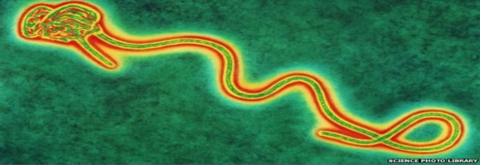
Էբոլա վիրուսով հարուցված հիվանդությունը սուր, բարձր մահաբերությամբ հիվանդություն է: Այն փոխանցվում է հիվանդ կենդանու կամ մարդու հետ անմիջական շփման արդյունքում (շփում արյան, օրգանիզմի հեղուկ արտազատուկների, ախտահարված օրգանների կամ շրջապատի առարկաների հետ):
Վարակի աղբյուրը և փոխանցումը - Վիրուսի բնական պահոցը հատուկ տեսակի չղջիկներն են: Վիրուսը մարդկանց է փոխանցվում վայրի կենդանիներից՝ նրանց հետ սերտ արյունային կամ լորձային շփման (կծել, ճանկռել և այլն), կամ կենդանիների դիակների հետ շփման միջոցով:
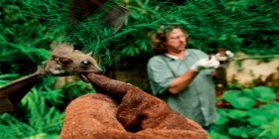 | Կաթնասուն կենդանիները, ինչպես և մարդիկ պատահական տերեր են: Առավել հաճախ հիվանդանում են կապիկները և խոզերը: Այնուհետև վարակը կարող է տարածվել մարդուց մարդու՝ արյան, օրգանիզմի հեղուկ արտազատուկների հետ անմիջական շփման կամ դրանցով աղտոտված առարկաների հետ շփման միջոցով, ինչպես նաև այս հիվանդությունից մահացածի դիակի հետ շփման ժամանակ,:
◊ Գլխացավ  ◊ Արյունային փսխման զանգված  ◊ Արյունային սուր փորլուծություն  ◊ Սուր մկանային ցավեր  ◊ Աչքերից, քթից, լնդերից, ականջներից արյունահոսություն  ◊ Մարմնի ջերմությունը բարձրանում է մինչև 39–40 ⁰:  ◊ Ավելի ուշ զարգանում է չոր հազ, և ծակող ծավեր կրծքվանդակի շրջանում:  Հիվանդությունը կարող է զարգանալ վարակվելուց հետո մինչև 21 օրվա ընթացքում, սակայն առավել հաճախ ախտանշանները զարգանում են վարակվելուց 8–10 օր հետո: |  | □ Խուսափե´ք աֆրիկյան երկրներ մեկնելուց,  □ Աֆրիկյան երկրներ այցելելու դեպքում կիրառե´ք դիմակներ, խուսափե´ք զանգվածային միջոցառումներից, մի շփվեք բարձր ջերմություն ունեցող անձանց հետ,  □ Խստորեն պահպանեք անհատական հիգիենան  □ Եթե վերադարձել եք այն երկրներից, որտեղ արձանագրվել է հիվանդությունը և ունեք բնորոշ ախտանշաններ անհապաղ դիմե´ք բժշկական օգնության  □ Հիվանդության ախտանշանների զարգանալու դեպքում անհապաղ բժիշկ հրավիրե´ք, խուսափե´ք այլոց հետ շփվելուց, հնարավորության դեպքում՝ կրե´ք դիմակ  □ Բժշկին հրավիրելիս՝ նշե´ք վերջին 21 օրվա ընթացքում աֆրիկյան երկրներ այցելելության մասին, հատկապես՝ Գվինեա, Նիգերիա, Սիերա Լեոնե, Լիբերիա կամ նշված երկրներ այցելած անձանց հետ շփման մասին  ՄԻ ԶԲԱՂՎԵ´Ք ԻՆՔՆԱԲՈՒԺՄԱՄԲ
  ԱԽՏԱՆՇԱՆՆԵՐՆ ԵՆ՝ | 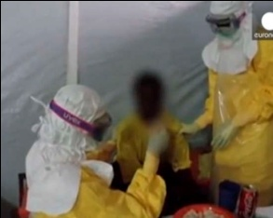
  ԿԱՆԽԱՐԳԵԼՈՒՄ | 
ՀՀ ԱՌՈՂՋԱՊԱՀՈՒԹՅԱՆ ՆԱԽԱՐԱՐՈՒԹՅՈՒՆ

